TRƯỜNG MẦM NON CAO DƯƠNG II

QUÁ TRÌNH XÂY DỰNG VÀ HOÀN THIỆN TRƯỜNG MỚI- NGÔI TRƯỜNG SÁNG-XANH-SẠCH- ĐẸP.
Trường Mầm non Cao Dương II được thành lập mới theo quyết định 55/ UBND huyện Thanh Oai ngày 16/01/2020, với tuyến tuyển sinh thuộc 2 thôn: Cao xá, và Áng phao. Nhiệm vụ chính là chăm sóc nuôi dưỡng giáo dục trẻ từ 18 tháng tuổi- 72 tháng tuổi; Nhà trường đã trở thành niềm tin, niềm tự hào, là cái nôi nuôi dưỡng tuổi thơ, là địa chỉ đáng tin cậy của các bậc phụ huynh gửi gắm, tin yêu. Tỷ lệ học sinh đến ngày càng cao, chất lượng chăm sóc giáo dục trẻ đã được phòng giáo dục Đào tạo Huyện Thanh Oai, phụ huynh, các ban ngành ghi nhận và đánh giá tốt.
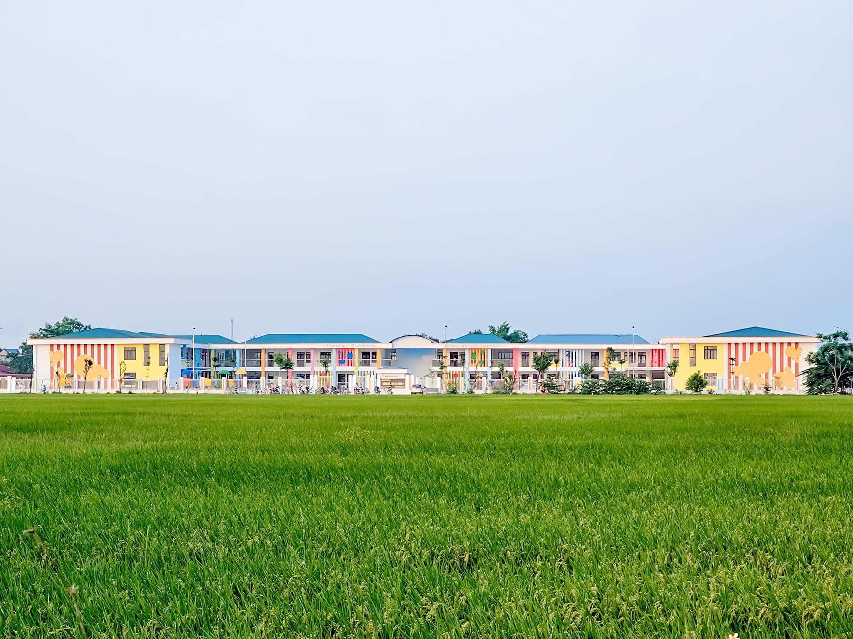
Hình ảnh tổng quan ngôi trường
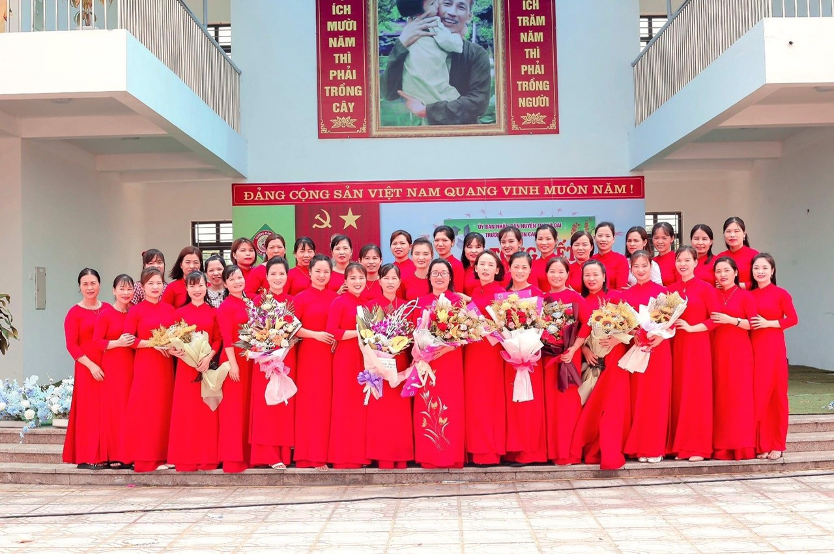
Ảnh tập thể cán bộ giáo viên nhân viên trường mầm non Cao Dương II
Năm học 2022-2023 đội ngũ CBGVNV có nhiều cố gắng khi về cơ sở trường mới. Những thành tích đáng tự hào như:
+ Nhà trường đạt danh hiệu tập thể lao động tiên tiến. Đạt cơ quan văn hoá
+ Đạt chi bộ hoàn thành xuất sắc nhiệm vụ năm 2022.
+ Đạt danh hiệu tập thể tiêu biểu viết bài người tốt việc tốt, nhà trường có một đồng chí được thành phố tuyên dương người tốt việc tốt năm 2023. Một đồng chí được liên đoàn lao động huyện khen giỏi việc nước, đảm việc nhà.
+ Năm học 2022-2023 nhà trường đạt chuẩn quốc gia mức độ 2 và kiểm định chất lượng mức độ 3. Xếp loại thi đua Trường đứng 11/26 trường mầm non trong huyện.
+ Trường có đội ngũ giáo viên tâm huyết, chuyên môn tốt, yêu trẻ, tận tâm, có nhiều giáo viên đạt giáo viên, nhân viên giỏi cấp huyện.
+ Trường có cô giáo Đỗ Thị Thủy, Đỗ Thị Thúy đạt giải nhất thi bài giảng Elearning, Cô Nguyễn Thị Thúy, Vũ Thị Huyền đạt giải khuyến khích.
+ Có học sinh đạt giải nhất thi khiêu vu thể thao cấp huyện.
+ Có 3 đồng chí đạt giáo viên giỏi cấp huyện trong đó: 1 giải nhì, 2 giải ba.
+ Có 1 đồng chí đạt giải nhì nhân viên nuôi dưỡng giỏi cấp huyện.
+ Nhà trường có 12 nhóm lớp với 368 học sinh, 100% các cháu được ăn bán trú tại trường và được đảm bảo an toàn. Tổng số CBGVNV là 42 đ/c trong đó: Ban giám hiệu 3 đ/c, nhân viên 8 đ/c, giáo viên 31 đ/c (100% đạt trình độ chuẩn trong đó trên chuẩn 29/31 đ/c đạt tỷ lệ 95%). Trường có chi bộ gồm 22/42 Đảng viên, Công đoàn gồm 42 đoàn viên, chi đoàn thanh niên gồm 20 đoàn viên. Nhà trường duy trì số lượng và coi chất lượng giáo viên làm nòng cốt, lấy chất lượng làm hàng đầu.
+ Nhà trường luôn quan tâm tới trẻ có hoàn cảnh khó khăn và tặng quà dịp tết. Năm 2023 tặng quà cho 23 cháu trị giá 10.700.000đ.
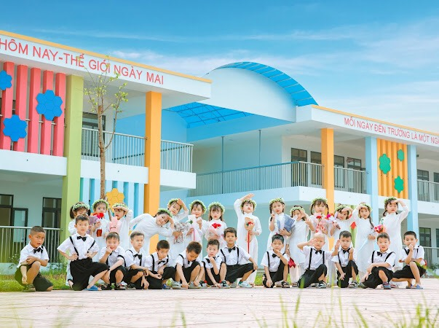
Ảnh trẻ cuối cấp năm học 2022-2023
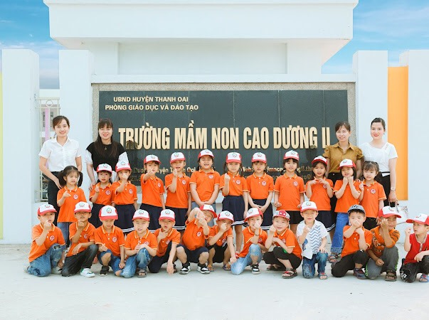
Các bạn nhỏ A2 vui mừng khi về trường mới
Để có chất lượng tốt nhà trường đã phát động nhiều phong trào thi đua như: “Đẩy mạnh học tập và làm theo tư tưởng, đạo đức, phong cách Hồ Chí Minh”, để “ Mỗi thầy giáo, cô giáo là tấm gương sáng về tự học và sáng tạo”, xây dựng môi trường lớp học hạnh phúc để trẻ được thực sự hoạt động trải nghiệm có hiệu quả, phát huy tính độc lập sáng tạo nhằm phát triển tư duy của trẻ.
Tích cực nâng cao chất lượng giáo dục và phát huy hiệu quả về các phong trào thi đua“ Xây dựng trường học thân thiện, học sinh tích cực”.Xây dựng môi trường xanh-sạch-đẹp-an toàn-lành mạnh với mối quan hệ ứng xử thân thiện giữa nhà trường, đồng nghiệp, phụ huynh, trẻ.
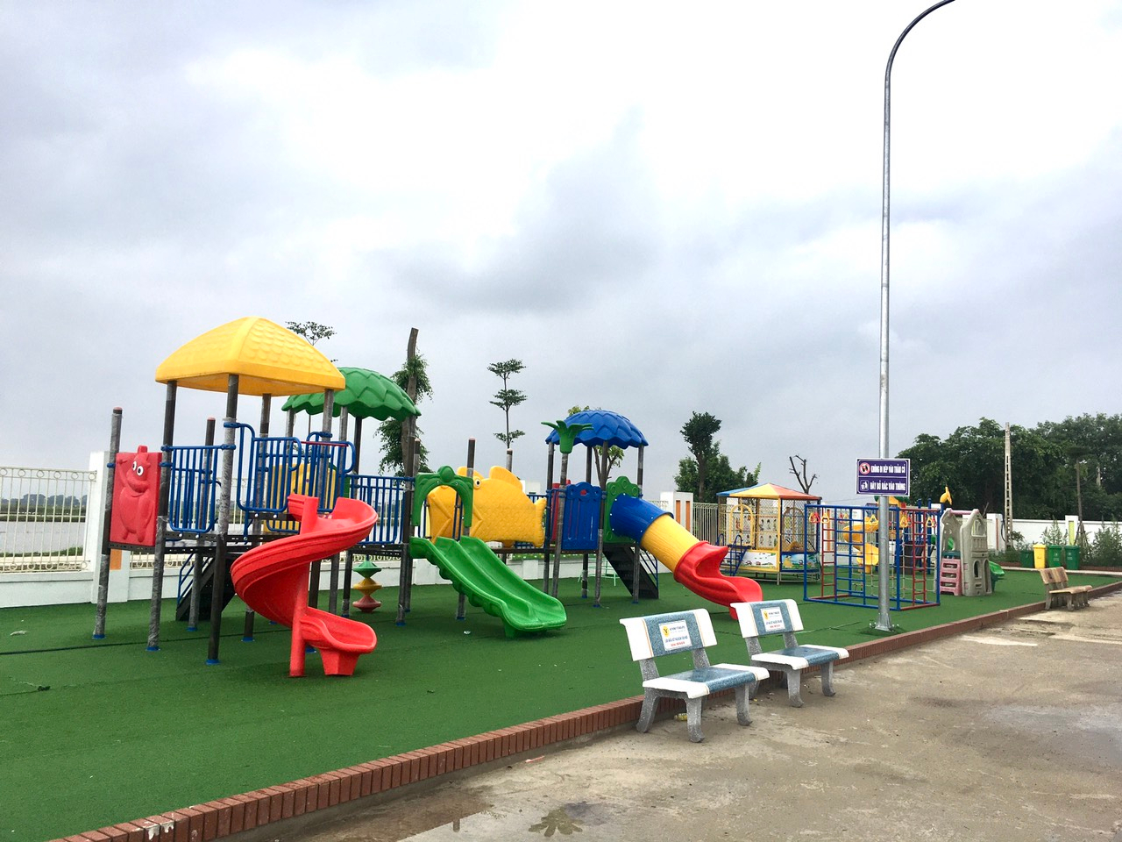
Khu vui chơi vận động của trẻ
Năm học 2022 -2023 trường Mầm non Cao Dương II có nhiều đổi mới, nhà trường đã được chuyển sang ngôi trường mới với diện tích 12.404m2, với 20 phòng học, và các phòng hiệu bộ, bếp ăn 1 chiều khang trang, hiện đại, đầy đủ tiện ích công năng, trang thiết bị dạy và học. Phát huy hiệu quả và chất lượng của ngôi trường chuẩn quốc gia mức độ II và đạt kiểm định chất lượng mức độ 3, nhà trường đã đẩy mạnh công tác chăm sóc giáo dục trẻ. Nhà trường luôn nhận được cấp trên, chính quyền địa phương cũng như cha mẹ học sinh quan tâm, tin tưởng ủng hộ.
Nhà trường có đầy đủ các phòng năng khiếu cho trẻ như: Phòng Thể chất với 15 bộ dụng cụ tập, phòng máy tính gồm 20 máy, phòng tạo hình, phòng tiếng anh, phòng âm nhạc với 10 chiếc đàn và đạo cụ múa…đủ thiết bị đồng bộ, hiện đại cho trẻ hoạt động và phát triển năng khiếu, giao tiếp tiếng anh với người nước ngoài.
Nhà trường có hệ thống Camara đảm bảo an ninh trong và ngoài trường.
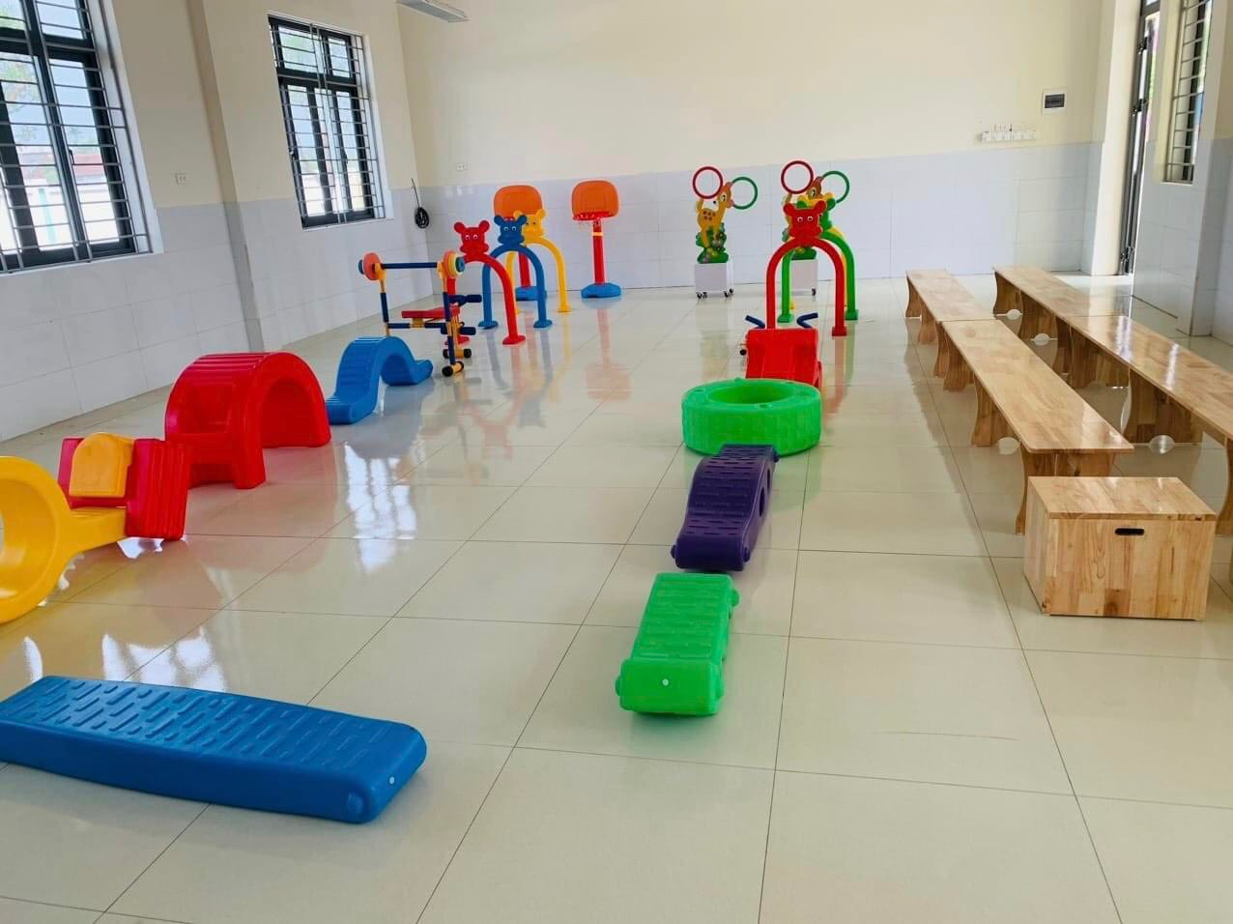
Phòng thể chất
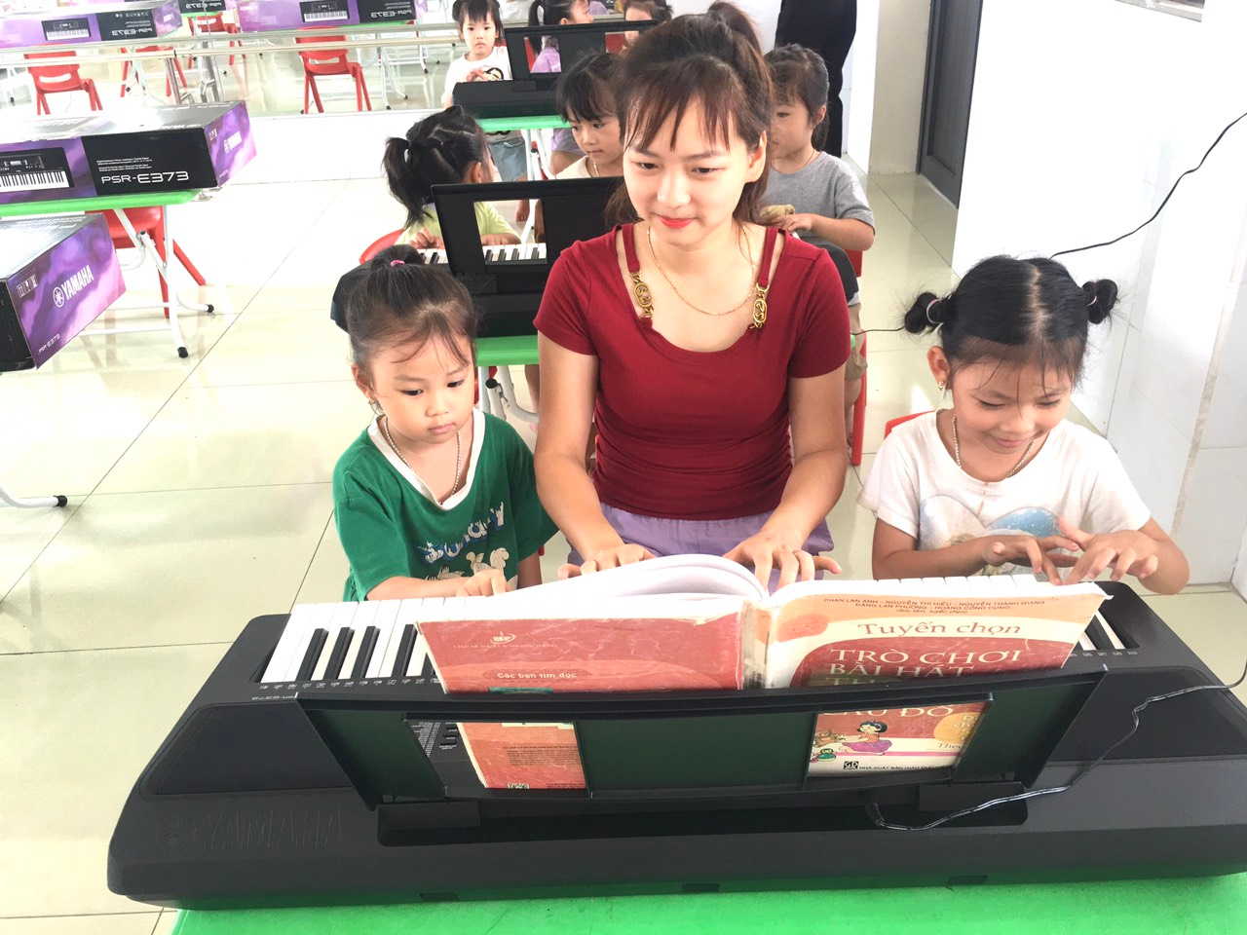
Cô trò tập hát tại phòng âm nhạc.
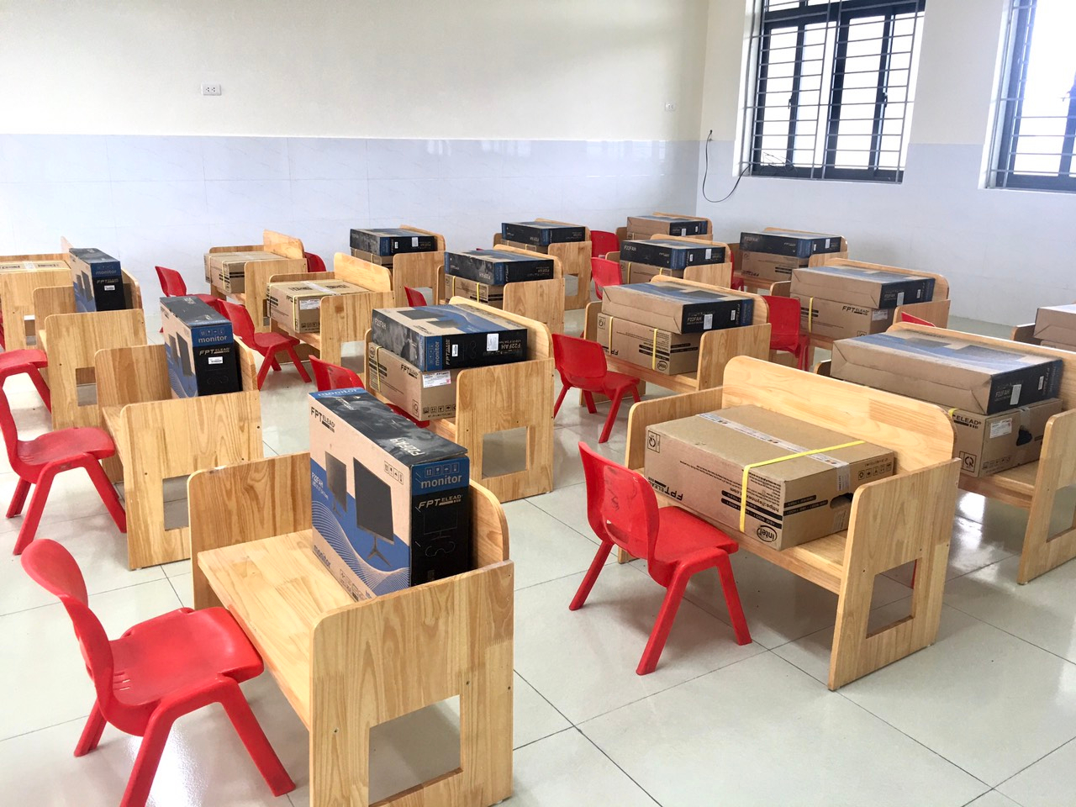
Phòng máy tính cho trẻ
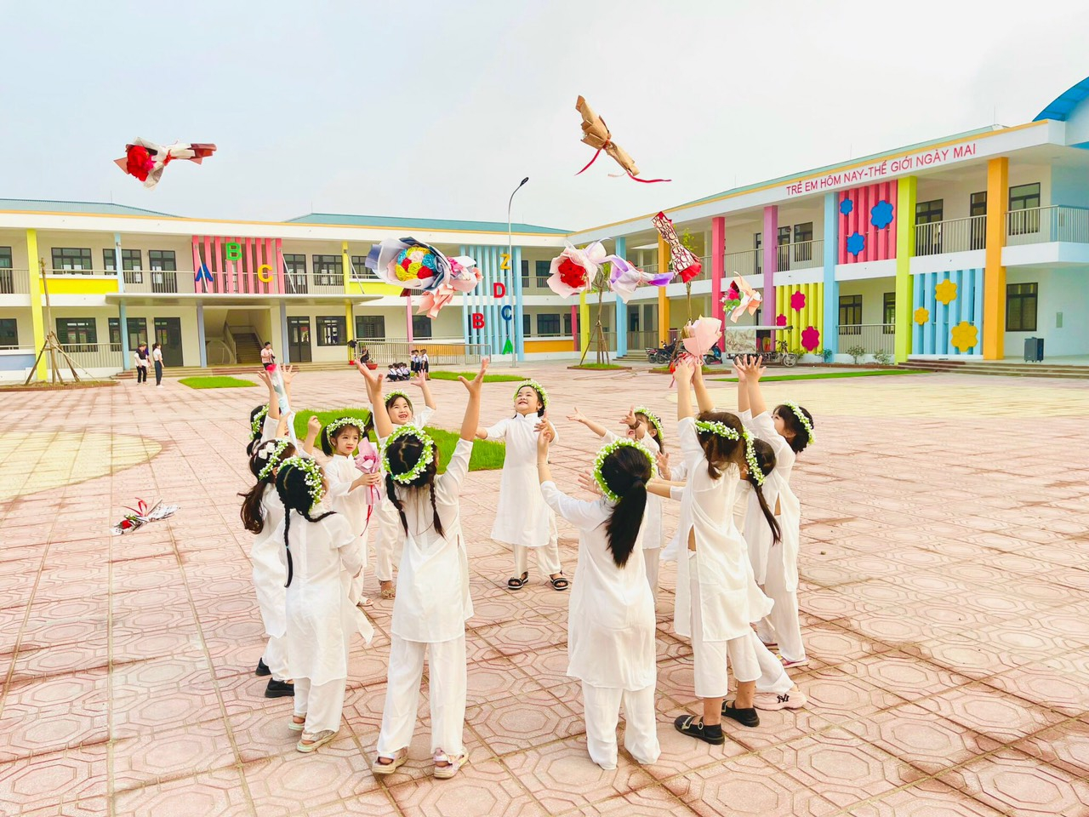
Trẻ chụp kỷ yếu
Đội ngũ giáo viên có trình độ chuyên môn giỏi, yêu nghề, mến trẻ, sáng tạo, thành thạo công nghệ thông tin, đáp ứng yêu cầu của ngành, được các tầng lớp cha mẹ học sinh tin yêu, quý mến. Công tác chăm sóc, nuôi dưỡng, giáo dục trẻ luôn được coi trọng và đạt hiệu quả cao. Chính vì vậy mà chất lượng giáo dục toàn diện của nhà trường luôn được giữ vững và ổn định.
Cao Dương ngày 14 tháng 6 năm 2023
Nguồn viết: Trường MN Cao Dương II

